ПРОЕКТ
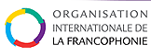 | Министерство на държавната администрация и административната реформа | 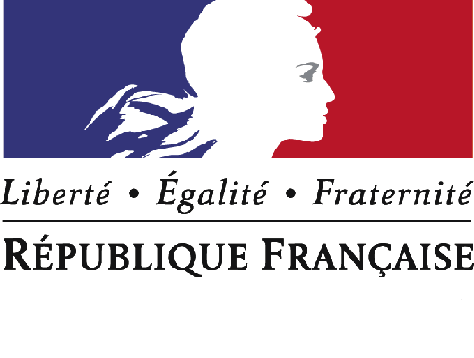 | 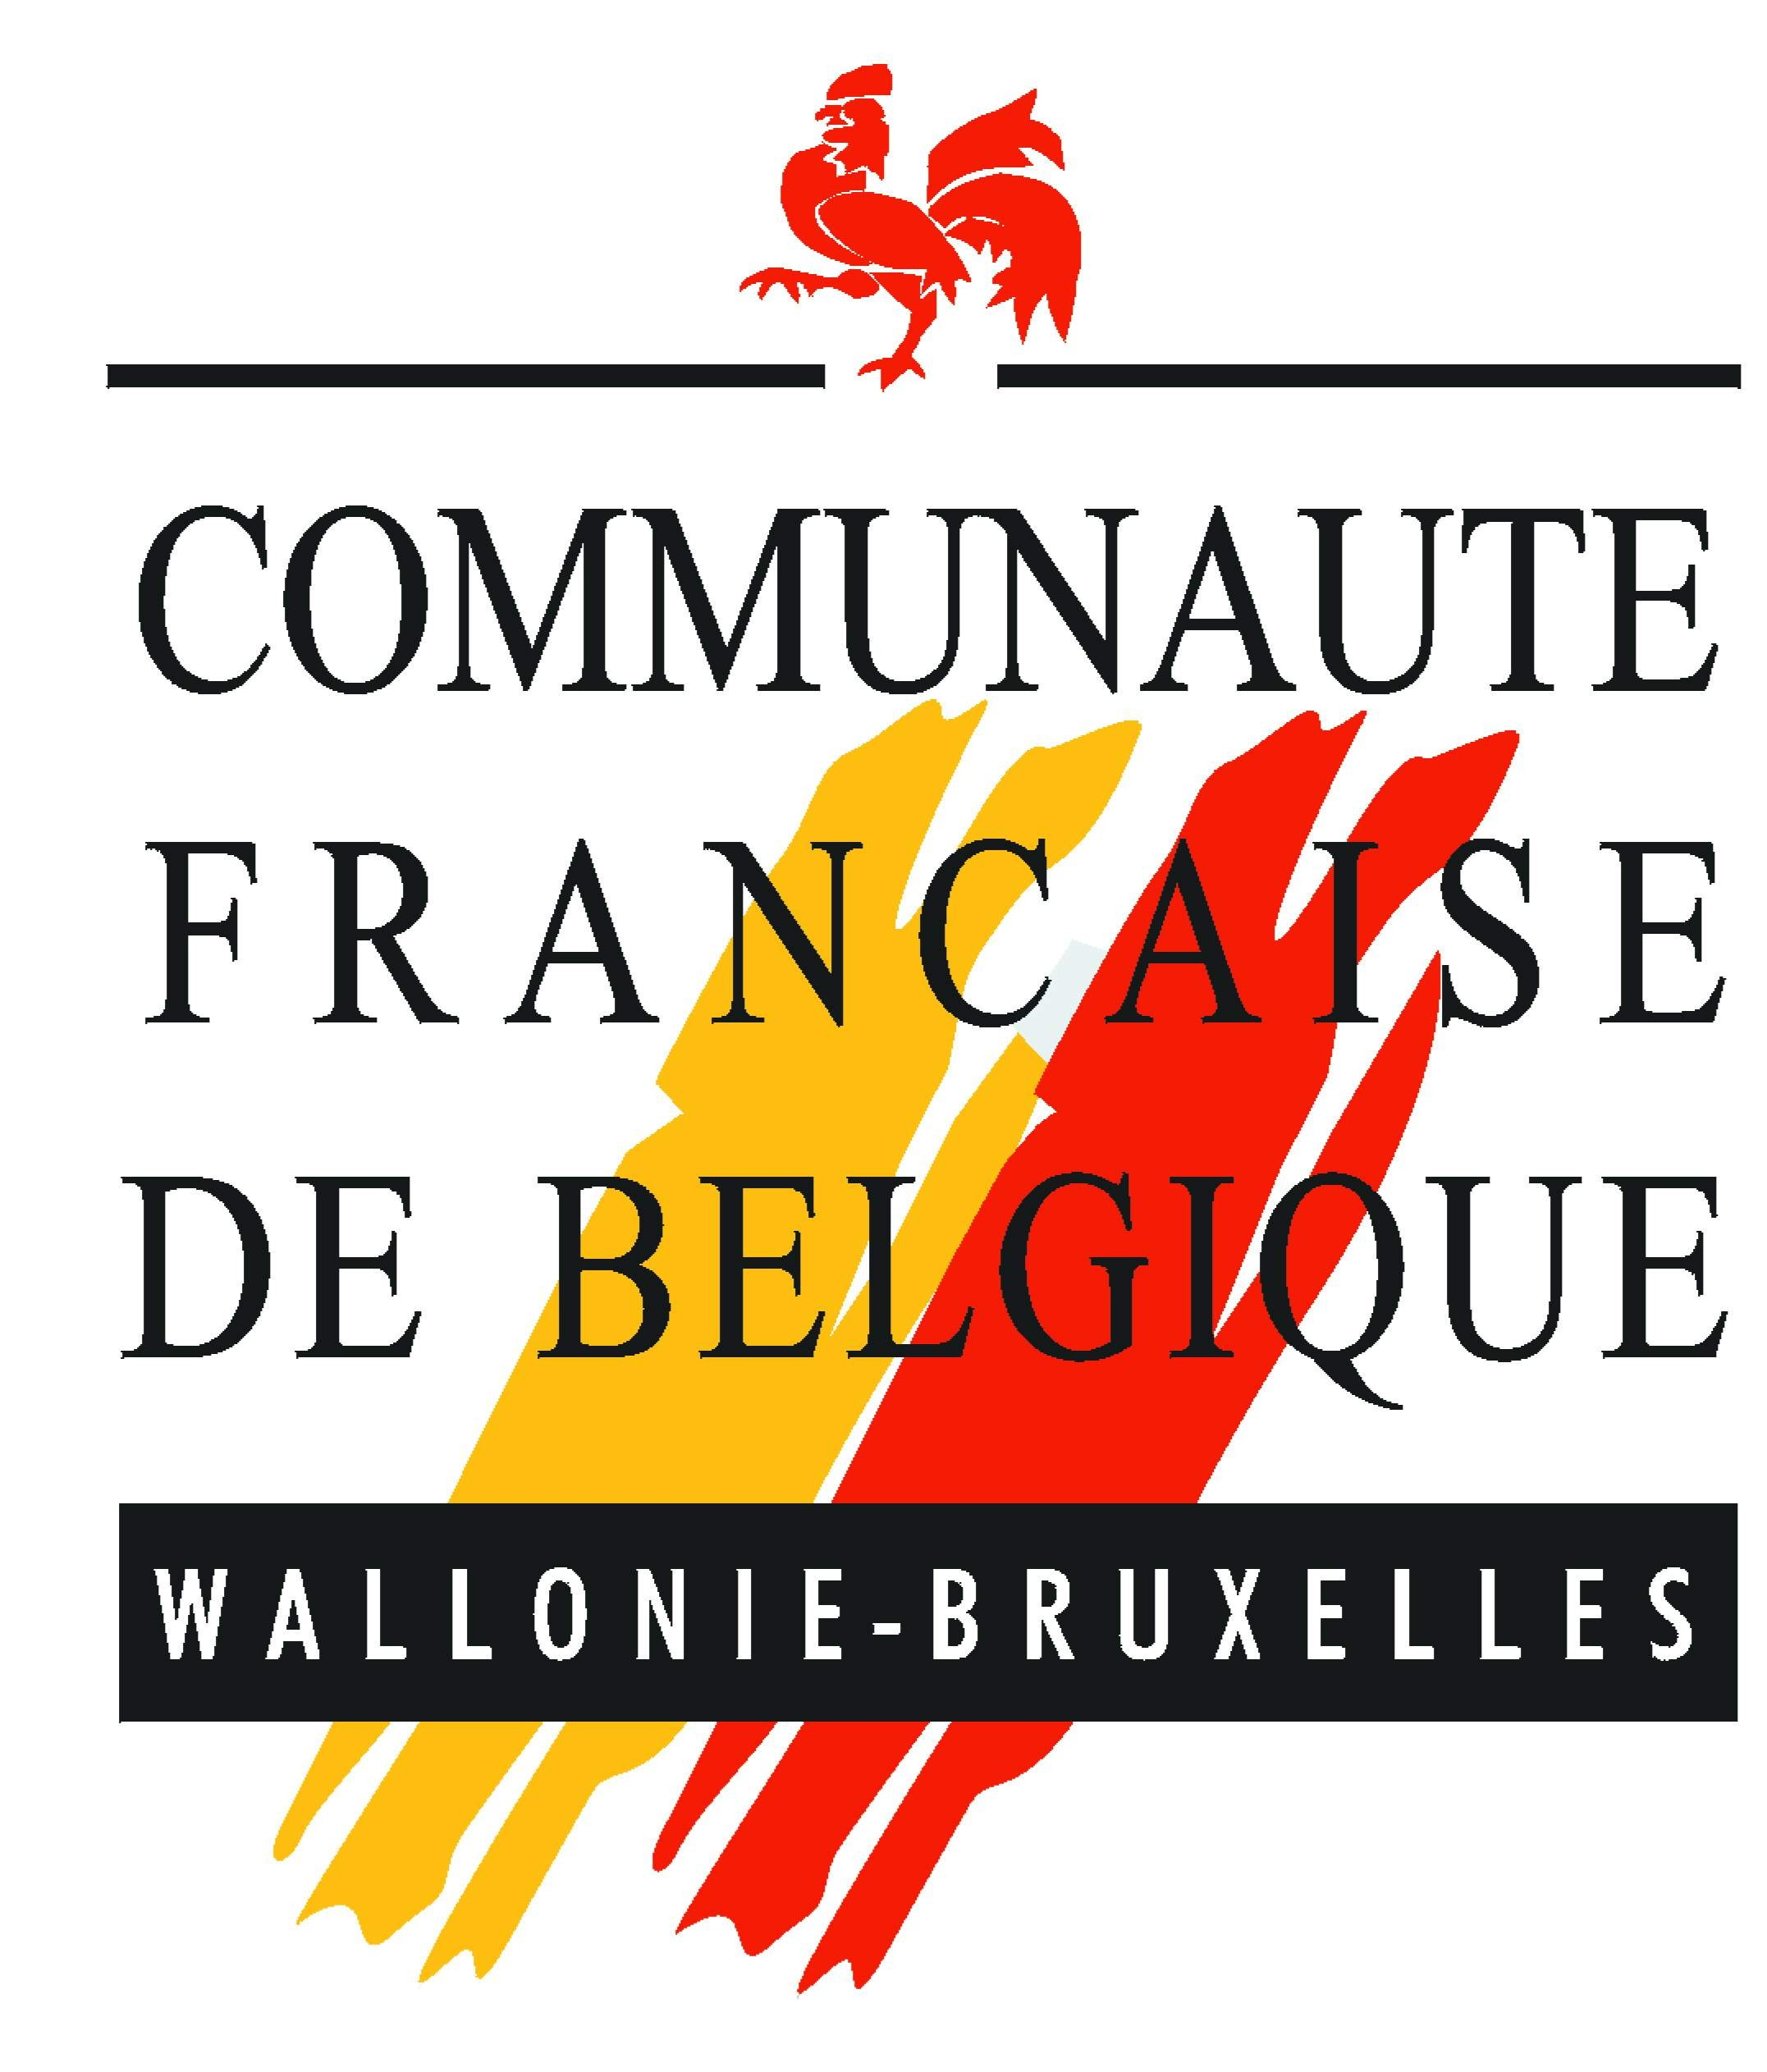 | 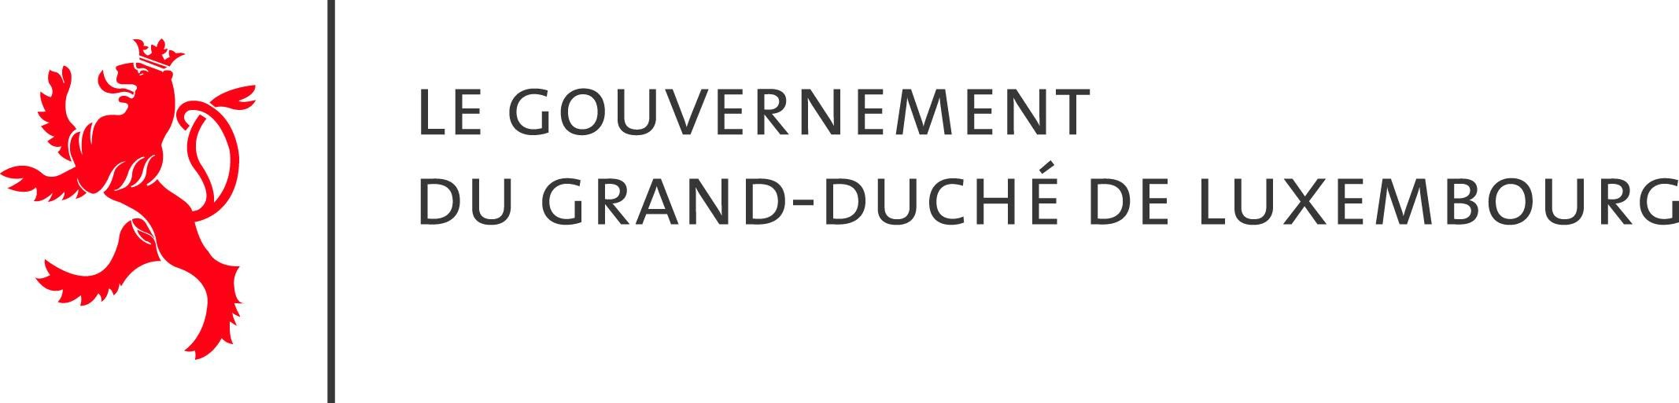

Превод от френски език

МЕМОРАНДУМ ОТНОСНО ВЪВЕЖДАНЕТО НА МНОГОГОДИШНА ПРОГРАМА ЗА ОБУЧЕНИЕ ПО ФРЕНСКИ ЕЗИК НА СЛУЖИТЕЛИ НА БЪЛГАРСКАТА ДЪРЖАВНА АДМИНИСТРАЦИЯ

Междуправителствената агенция за франкофонията (AIF), Франция, Великото херцогство Люксембург, Френската общност в Белгия и Правителството на Република България:

Съзнавайки ролята, която може и трябва да играе Франкофонията в международен и европейски план,

Припомняйки статута на Република България на страна-членка на Международната организация за франкофония (OIF),

Признавайки значението на връзките между Република България, Франция, Белгия, и Великото херцогство Люксембург,

Придържайки се към ангажиментите, поети от страните, принадлежащи към OIF, да използват френския език на международно ниво всеки път, когато е невъзможно да използват техния собствен език,

Съзнавайки ролята на френския като един от езиците в европейските институции, в качеството му на втори работен език, и в контекста на нарастващо многоезичие в Общността,

Вземайки под внимание необходимостта да се отреди по-значимо място на политиката за разпространение на френския език като чужд език, използван от администрацията и други държавни институции, и като език за общуване в международните връзки и в частност в европейските институции,

Заявяват:

С подкрепата на AIF, Франция, Великото херцогство Люксембург и Френската общност в Белгия, с цел да се затвърди статута на френския като официален и работен език в европейските и международните институции, българското правителство се ангажира да подобри нивото на владеене на френски език на своите държавни служители (включително и дипломати), занимаващи се с европейски въпроси, а някои от тях – и бъдещи служители в европейските институции.

С оглед на това ще бъде въведен план за обучение по френски език в българската държавната администрация, работеща в сферата по европейските въпроси.

Целта е постепенно да се обучат около 2 000 служители за период от четири години. Очаква се в края на обучението по-голямата част от тях да могат да водят преговори, да пишат на френски език, и като цяло да го използват като работен език.

Тази програма е предназначена за всички администрации – на централно, регионално и местно равнище в Република България, за висши държавни служители и за служителите, занимаващи се с европейските въпроси.

Всяка година, в срок до 30 ноември, Министерство на държавната администрация и административната реформа ще предлага на AIF национален план за обучение, който ще определя категориите участници и програми (засегнати институции, брой и статут на служителите, желано крайно ниво, брой часове, бюджетна оценка, разпределяне на разходите). С Френския институт в София и Алианс Франсез, които ще координират провеждането на курсовете по френски, ще бъде подписано допълнително споразумение, в което са определени условията на обучение (очаквания на двете страни, календар на обучителните сесии, нуждите от материали, критерии за оценка и контрол на присъствията).

Програмата за езиково обучение е изградена въз основа на преподаването на специализирана европейска терминология на френски език. Провежданото обучение представлява редуване на интензивни и редовни курсове.

Правителството на Република България изразява задоволството от подкрепата, оказана от AIF, Франция, Великото херцогство Люксембург и Френската общност в Белгия, в областта на подобряване на езиковите умения на неговата държавна администрация. То изразява волята си езиковите познания да са сред определящите критерии при назначаване и изразстване в кариерата на държавните служители.

Меморандумът се състави и подписа в два екземпляра, по един на френски език и един на български език, всеки от които с равнозначно значение.

Меморандумът влиза в сила от датата на подписването му.

………………… 2005 г.

Николай Василев |  | Ив Сен-Жур
Министър на държавната администрация и административната реформа |  | Посланик на Франция в България

Абду Диуф
Главен секретар на Международната организация за франкофонията

Даниел Сосио
Представител на Френската общност в Белгия |  | Великото херцогство Люксембург

